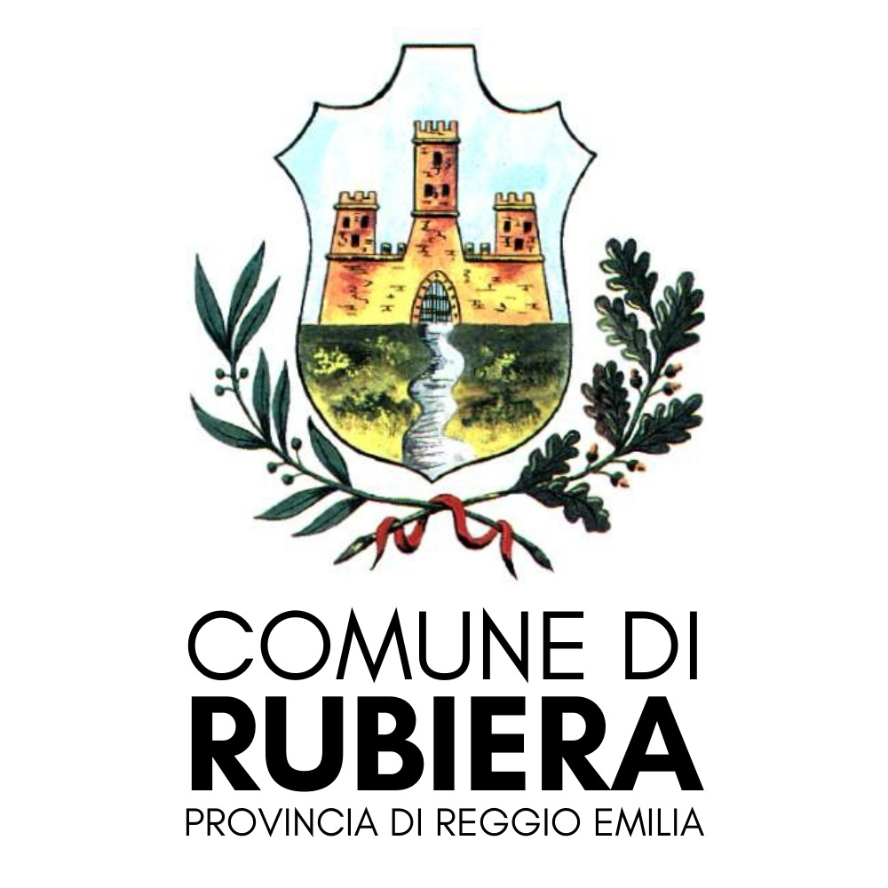

Comune di Rubiera
Provincia di Reggio Emilia
- Segreteria del Sindaco -
Via Emilia Est n.5 - c.a.p. 42048
tel.0522/622211 - fax n.0522/628978 - part. Iva 00441270352 web site http://www.comune.rubiera.re.it -
e-mail urp@comune.rubiera.re.it

Coi mercatini sotto le stelle di giugno, spettacoli e animazione in centro a Rubiera.
L’estate a Rubiera comincia in anticipo già il 15 giugno, grazie all’iniziativa dei “mercatini sotto le stelle” che da giovedì prossimo proporrà nel centro storico di Rubiera, per quattro giovedì consecutivi, bancarelle, mercatini artigianali, danza, giochi e animazioni, musica e opportunità per fare “sotto le stelle” non solo shopping.
“Mercatini sotto le stelle” è un’iniziativa promossa dal Comune di Rubiera, voluta dall’Amministrazione comunale e che – ribadisce il vicesindaco con delega alle attività produttive Federico Massari – rivitalizza il centro storico con le sue occasioni di intrattenimento e animazione. “Si tratta non solo di un’occasione per vivere anche alla sera il proprio centro storico, ma anche di un modo per fare qualche acquisto interessante, insieme, senza la fretta delle ore del giorno più impegnate e dare nuova linfa alle attività.”
Si comincia giovedì 15 giugno, con i giochi di legno di Officina Clandestina, che, con l’attività dei suoi animatori e le sue installazioni fisse, consentirà libero sfogo al divertimento creativo dei bambini. Nella stessa serata, alle 20,30, nello spazio di fronte al Comune, Silvia Martini animerà la via Emilia con il suo spettacolo "Happy Hoop", performance spettacolo di verticali e hula hoop
Il giovedì seguente, il 22 giugno, torna Officina Clandestina con i suoi giochi di legno ed i suoi animatori, mentre in Piazza del Popolo i ballerini di Dance for life si esibiranno in un saggio di danza.

Giovedì 29 giugno l’associazione Sonus Cultura propone al pubblico “Movieband musiche da cinema”, un omaggio al lungometraggio come forma d’arte che si realizza attraversando le atmosfere musicali di Ennio Morricone e John Williams e i mondi cinematografici di Star Wars, Pirati dei Caraibi, Pulp Fiction, Rocky e tanti altri.
L’iniziativa dei “mercatini sotto le stelle” si conclude giovedì 6 luglio: alle 21 va in scena la commedia dialettale con Antonio Guidetti "Guerda té s'am Tòca fer", in Piazza del popolo. In giro per la via Emilia invece l’artista Rossella Consoli si esibirà col suo spettacolo itinerante “Poetry in the street”, performance di lettura di poesie sui trampoli.

Per informazioni rivolgersi a : URP, tel.: 0522-622209, email: urp@comune.rubiera.re.it

L’amministrazione del Comune di Rubiera, invita tutti a condividere la visione di una cittadinanza in cui donne e uomini, nella loro diversità, siano liberi da violenze e stereotipi e abbiano l’opportunità di realizzarsi in ogni momento della propria vita, pubblica o privata.
Per informazioni: tel.: 0522-622291/257; email: cultura@comune.rubiera.re.it

